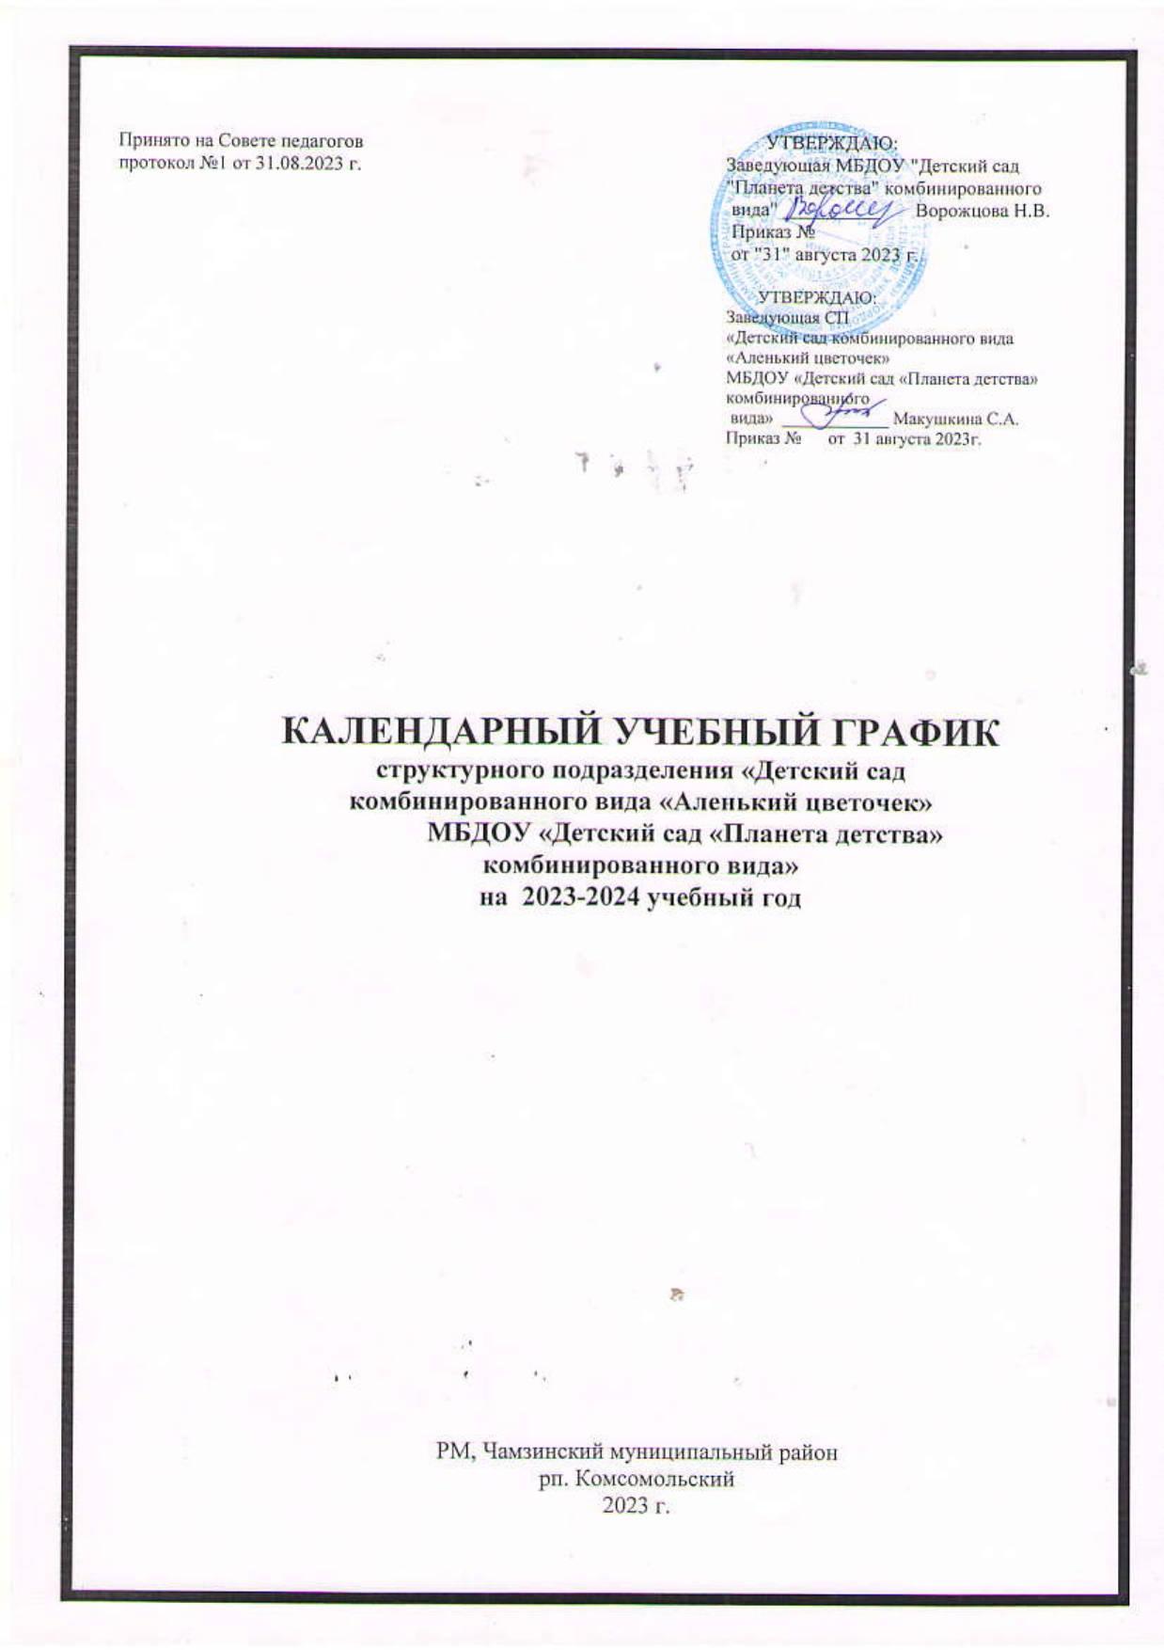

Пояснительная записка
Календарный учебный график - является локальным нормативным документом, регламентирующим общие требования к организации образовательного процесса на 2023-2024 учебный год в структурном подразделении «Детский сад комбинированного вида «Аленький цветочек» МБДОУ «Детский сад «Планета детства» комбинированного вида», устанавливающим перечень образовательных областей и объем учебного времени, отводимого на проведение организованной образовательной деятельности.
Календарный учебный график разработан в соответствии с:
- Федеральным законом «Об образовании в Российской Федерации» (от 29.12.2022 года № 273 – ФЗ);
- Федеральным государственным образовательным стандартом дошкольного образования (приказ Министерства образования и науки РФ от 17 октября 2013г. №1155);
- Приказом Министерства образования и науки РФ от 30.08.2013г. № 1044 «Об утверждении порядка организации и осуществления образовательной деятельности по основным образовательным программам – образовательным программам дошкольного образования»;
- Санитарно – эпидемиологическими требованиями к устройству, содержанию и организации режима работы ДОУ (СанПиН 2.4.1. 3049-13);
- Уставом ДОУ;
Структурное подразделение «Детский сад комбинированного вида «Аленький цветочек» МБДОУ «Детский сад «Планета детства» комбинированного вида» реализует основную образовательную программу, разработанную на основе Примерной образовательной программы дошкольного образования Структурного подразделения "Детский сад комбинированного вида "Аленький цветочек" муниципального дошкольного образовательного учреждения "Детский сад "Планета детства" комбинированного вида " .
Основными задачами годового календарного графика являются:
1. Регулирование объема образовательной нагрузки.
2. Реализация ФГОС к содержанию и организации образовательного процесса ДОУ.
3. Обеспечение углубленной работы по приоритетному направлению деятельности ДОУ.
4. Обеспечение единства всех компонентов (федерального, регионального и институционального)
Календарный учебный график учитывает в полном объеме возрастные, психофизические особенности воспитанников и отвечает требованиям охраны их жизни и здоровья.
Содержание календарного учебного графика включает в себя следующее:
- режим работы ДОУ;
-количество возрастных групп;
- продолжительность учебного года;
- количество недель в учебном году;
- сроки проведения каникул, их начало и окончание;
- перечень проводимых праздников для воспитанников;
-сроки проведения мониторинга достижения детьми планируемых результатов освоения основной общеобразовательной программы дошкольного образования;
- праздничные дни;
- работа ДОУ в летний период;
- массовые мероприятия, отражающие направления работы ДОУ.
Календарный учебный график обсуждается и принимается Педагогическим советом и утверждается приказом заведующей до начала учебного года. Все изменения, вносимые в календарный учебный график, утверждаются приказом по согласованию с учредителем и доводятся до всех участников образовательного процесса. Методическое обеспечение основной программы соответствует перечню методических изданий, рекомендованных Министерством образования РФ.
Режим работы ДОУ – 12 часов (с 7.00 – 19 .00), рабочая неделя состоит из 5 дней, суббота и воскресенье – выходные дни. Согласно ст.112 Трудового кодекса Российской федерации, а также Постановления Правительства РФ от 28.05.2013 г. № 444 "О переносе выходных дней".
Праздники для воспитанников в течение учебного года планируются в соответствии с Программой воспитания и Годовым планом работы на учебный год. Организация каникулярного отдыха в детском саду, середина учебного года, летний период имеет свою специфику и определяется задачами воспитания в детском саду.
Воспитательно - образовательная работа в летний оздоровительный период планируется в соответствии планом работы на летний период, тематическим планированием дней и недель, а также с учетом климатических условий. Календарный учебный график отражает планирование массовых мероприятий для воспитанников, проводимых летом.
Структурное подразделение "Детский сад комбинированного вида "Аленький цветочек" МБДОУ "Детский сад "Планета детства" комбинированного вида" Чамзинского муниципального района Республики Мордовия в установленном законодательством Российской Федерации порядке несет ответственность за реализацию в полном объеме образовательных программ в соответствии с годовым календарным учебным графиком.
ОРГАНИЗАЦИЯ ОБРАЗОВАТЕЛЬНОГО ПРОЦЕССА
1. Режим работы учреждения
Продолжительность учебной недели |  |  | 5 дней (с понедельника по пятницу)
Время работы возрастных групп |  |  | 12 часов в день (с 7.00 – 19.00)
Нерабочие дни |  |  | Суббота, воскресенье, праздничные дни
2. Продолжительность учебного года
Учебный год | с 01.09.2023 г. – 31.05.2024 |  |  |  |  | 37 недель
1-е полугодие | с 01.09.2023 г.- 31.12.2023г. |  |  |  |  | 18 недель
2-е полугодие | с 10.01.2024 г. – 31.05.2024 г. |  |  |  |  | 19 недель
3. Мероприятия, проводимые в рамках образовательного процесса
3.1. Мониторинг достижения детьми планируемых результатов освоения общеобразовательной программы дошкольного образования.
Наименование |  | Сроки |  |  |  |  | Количество дней
Первичный мониторинг |  | 07.09.2023 г.- 11.09.2023 г. |  |  |  |  | 5 дней
Итоговый мониторинг |  | 17.04.2024 г.- 21.04.2024 г. |  |  |  |  | 5 дней
3.2. Праздники для воспитанников
Наименование |  |  |  | Сроки / даты
День знаний |  |  |  | 01.09.2023 г.
Праздник осени (по возрастным группам) |  |  |  | с 23.10.2023 г. – 27.10.2023 г.
День матери (подготовительные к школе группы) |  |  |  | 20.11.2023 г. - 24.11.2023 г.
Новогодние утренники (по возрастным группам) |  |  |  | с 25.12.2023 г. – 29.12.2023 г.
День Защитника Отечества |  |  |  | 21.02.2024 г.- 22.02.2024 г.
Праздник для любимых мам |  |  |  | 04.03.2024 г. – 07.03.2024 г.
Пробуждение природы, праздник весны |  |  |  | 15.04.2024 г.-19.04.2024 г.
День Победы, праздничный концерт педагогического коллектива и детей старших групп. |  |  |  | 07.05.2024 г.
До свидания, Детский сад! |  |  |  | 29.05.2024 г. - 30.05.2024 г.
День защиты детей. |  |  |  | 01.06.2024 г.
День России. |  |  |  | 11.06.2024 г.
4. Каникулярное время, праздничные (нерабочие) дни.
4.1. Каникулы
 | Сроки/даты |  |  |  | Количество каникулярных недель/праздничных дней
Зимние каникулы | 30.12.2023 г. – 08.01.2024 г. |  |  |  | 9 дней.
Летние каникулы | 01.06.2024 г.- 31.08.2024 г. |  |  |  | 13 недель
4.2. Праздничные дни.
4 ноября 2023 года – День народного единства
1, 2, 3, 4, 5, 6, 7, 8 января 2024 года – новогодние каникулы;
23 февраля 2024 года – День защитника Отечества;
8 марта 2024 года – Международный женский день;
1 мая 2024 года– Праздник Весны и Труда;
9 мая 2024 года – День Победы;
12 июня 2024 года– День России;

Следовательно, с учетом переноса выходных дней в 2023-2024 уч. году нерабочие дни:
- 4 ноября (Днем народного единства);
- с 1 по 8 января 2023 года;
- 8 марта 2022 года;
- 1 мая 2023г. в связи с празднованием Праздника Весны и Труда;
- с 8 по 9 мая 2023 г. в связи с празднованием Дня Победы;
- 12 июня 2023г. (День России)

